Laboratorní cvičení
Skupina: Ing. Petr Pobořil
Úkol č. 7
Kombinované vytápění

Vypracoval: ……………………..

Obsah:
Kombinované vytápění kombinuje současně vytápění otopnými tělesy a podlahové vytápění. Možností je několik – viz předmět VTP 3. ročník. Na škole máme uvedené tyto způsoby:
A. Samostatné okruhy pro OT a podlahovku (podesta TZB)
B. Mísící rozdělovač (chodba TZB)
C. Multibox (laboratoře TZB)

Prohlídka a seznámení s provozem uvedených variant.
Provoz Multiboxu v LAB: kotel – rozvody – zapojení - funkčnost

Úkoly:
1. Nákres mísícího rozdělovače na chodbě vč. legendy.
Jako zdroj nakreslete závěsný kotel

Podklady:
Sálavé vytápění podlahou:
https://www.giacomini.cz/system-podlahoveho-topeni-giacoklima
Historie podlahového topení:
https://www.giacomini.cz/historie-podlahoveho-topeni
Případová studie: rozpočet materiálu pro teplovodní podlahové topení v bytě
https://www.giacomini.cz/pripadova-studie-rozpocet-materialu-pro-teplovodni-podlahove-topeni-se-systemovou-deskou
Katalog podlahového topení
https://www.giacomini.cz/data/file/katalog_podlahovka.pdf

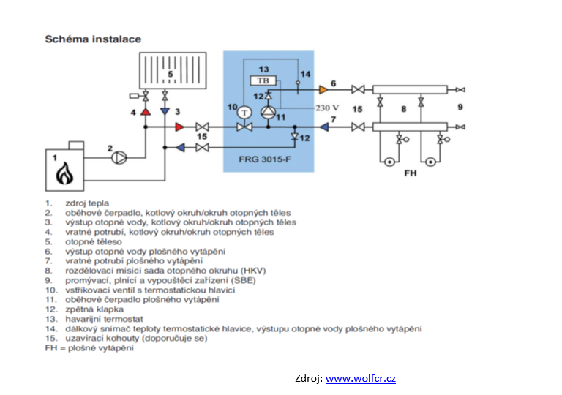

Videa: Princip mísících rozdělovačů

Jak funguje mísící rozdělovač pro kombinaci podlahového topení a radiátorů
https://www.youtube.com/watch?v=L4hwXwo1UWI

Kombinované podlahové topení/kúrenie a radiátory - jak funguje?

Samostatné větve
https://www.youtube.com/watch?v=DvYE9O334QI

Seřízení podlahového topení
https://www.youtube.com/watch?v=XAKNaSfg0Uc

Jak funguje tepelne cerpadlo - Tepelna cerpadla ATEP
https://www.youtube.com/watch?v=CAZlsDn58Kg

Schéma zapojení mísícího rozdělovače

2. Zapojení Multiboxu
Podklady:
Multibox
http://www.imi-hydronic.com/cs/produkty-a-eeni/termostaticka-regulace/regulace-podlahoveho-vytapni/regulace-podlahoveho-vytapni/Multibox1/

